สรุปสาระสำคัญในการประชุมกรมการพัฒนาชุมชน ผ่านระบบ TV พช.
ครั้งที่ 11 /2562
วันพฤหัสบดีที่ 14 พฤศจิกายน 2562
สำนักงานพัฒนาชุมชนอำเภอเมืองลำปาง

ที่ | ประเด็น | ข้อสั่งการ | หมายเหตุ
1 | ข้อสั่งการอธิบดีกรมการพัฒนาชุมชน  รณรงค์ใช้ผลิตภัณฑ์ OTOP ผลิตภัณฑ์จากมูลนิธิโครงการหลวงและผลิตภัณฑ์จากมูลนิธิส่งเสริมศิลปาชีพ ในสมเด็จพระนางเจ้าสิริกิติ์ พระบรมราชินีนาถ โดยสมเด็จพระนางเจ้าสิริกิติ์ พระบรมราชินินาถ พระบรมราชชนนีพันปีหลวง เป็นของขวัญของที่ระลึกเทศกาลปีใหม่ 2563 | ขอให้จังหวัดจัดเตรียมกระเช้า OTOP ไว้สำหรับจำหน่ายให้กับผู้สนใจ พัฒนาการจังหวัด รณรงค์คนในจังหวัดซื้อกระเช้า OTOP และยอดขายได้กี่กระเช้ารายงานกรมฯทราบ
2 | ส่งเสริมสนับสนุนผู้ผลิตผู้ประกอบการ OTOP ให้ใช้ถุงผ้าแทนถุงพลาสติก | รณรงค์ผู้ผลิตผู้ประกอบการ OTOP ใช้ถุงผ้าทดแทนถุงพลาสติก
3 | การเพิ่มช่องทางการตลาด หาช่องทางการตลาดพัฒนาคุณภาพสินค้า OTOP และ การเข้าสู่มาตรฐานผลิตภัณฑ์ | ร่วมมือกับมหาวิทยาลัย(อาจารย์ นักศึกษา) ศึกษา วิเคราะห์ วิจัย ผลิตภัณฑ์ OTOP ให้มีมูลค่าเพิ่มและคิดนวัตกรรมใหม่ๆ
4 | โครงการส่งเสริมการพัฒนาหมู่บ้านตามแนวปรัชญาของเศรษฐกิจพอเพียง | การขับเคลื่อนหมู่บ้านเศรษฐกิจพอเพียงทุกหมู่บ้าน  การขับเคลื่อนโดยใช้แผนชุมชนและผู้นำบูรณาการแผนต่างๆ  ศูนย์เรียนรู้สู่ศาสตร์พระราชาน้อมนำปรัชญาสู่วิถีชีวิต ศูนย์ศึกษาและพัฒนาชุมชน 11 แห่งในรูปแบบ “โคกหนองนาโมเดล”เป้าหมายการดำเนินงานหมู่บ้านละ 1 คน
5 | โครงการ “นักการตลาดเพื่อสังคม” | ขอให้เร่งรัดในการดำเนินงานสำรวจข้อมูลผู้ประกอบการ OTOP ที่สนใจเข้าร่วมโครงการ
ที่ | ประเด็น | ข้อสั่งการ | หมายเหตุ
6 | โครงการทีมอาสาพัฒนาบ้านเกิด | ให้เร่งรัดในการดำเนินงานรับสมัครข้าราชการ เกษียณ ผู้ทรงคุณวุฒิ ฯลฯ  สมัครผ่าน Smartphone การขับเคลื่อนพัฒนาการจังหวัดเป็นเลขาฯ หารือกับภาคส่วนต่างๆและการแต่งตั้งทีมงานคณะทำงาน ปฏิทินงานในการขับเคลื่อนเน้นในพื้นที่เป็นหลัก รายงานผ่านระบบออนไลน์
7 | การจัดเก็บข้อมูลความจำเป็นพื้นฐาน ประจำปีงบประมาณ 2563 Smart Survey Smart Data System | การจัดเก็บข้อมูลความจำเป็นพื้นฐานโดยจัดเก็บผ่าน Smartphone ให้เตรียมการสนับสนุนในการดำเนินงานให้เป็นไปตามเป้าหมายที่กำหนด

..................................................
(นางสาวจุฑามาศ พรมผาม)
อาสาพัฒนา รุ่นที่ 71

ภาพถ่ายในการรับฟังการประชุมกรมการพัฒนาชุมชน ผ่านระบบ TV พช.
ครั้งที่ 11 /2562
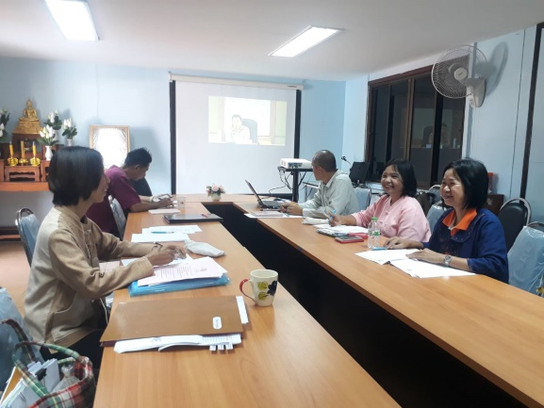
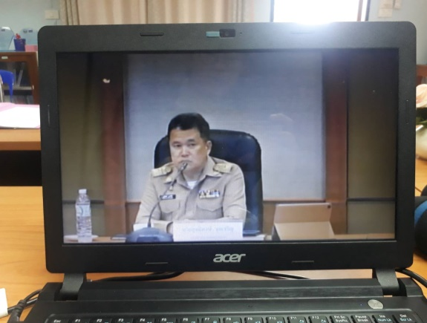
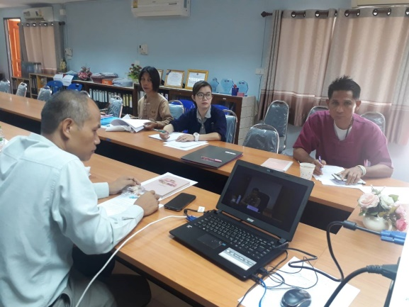
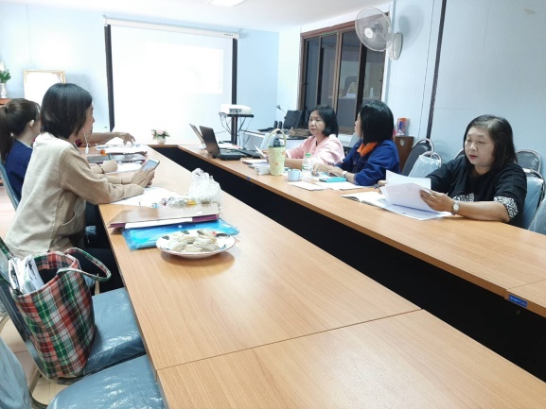
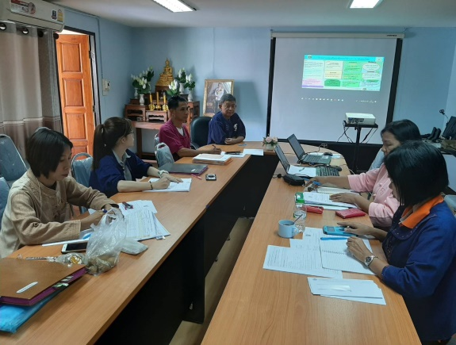
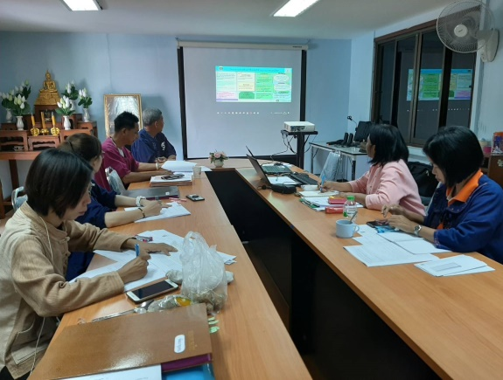
วันพฤหัสบดีที่ 14 พฤศจิกายน 2562
สำนักงานพัฒนาชุมชนอำเภอเมืองลำปาง

